**TUJUAN PRAKTIKUM**

Tujuan praktikum ialah sebagai berikut:

1. Mahasiswa mampu membuat program sederhana dengan menggunakan fungsi Array 2 Dimensi.
2. Mahasiswa semakin tertantang dalam menjalankan program looping baik while dan for.

**PENYELESAIAN SOAL-SOAL DENGAN FUNGSI ARRAY**

Berikut adalah penyelesesaian soal-soal dengan memberikan keterangan capture program, analisis program, algoritma, dan hasil output program.

1. **Berikut merupakan capture program:**

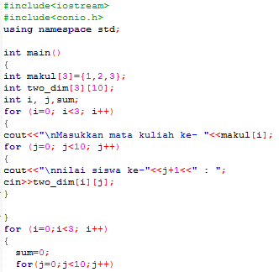

Sambungan

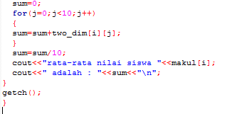

**Berikut merupakan analisis program:**

#include<iostream> // fungsi dan program yang dijalankan disimpan dalam pustaka iostream yang berfungsi untuk menjalankan perintah cout dan cin

#include<conio.h> // fungsi dan program yang dijalankan disimpan dalam pustaka conio yang berfungsi untuk menjalankan perintah clrscr dan getch.

using namespace std; // untuk membaca fungsi cout,cin,endl dalam sourcecode codeblock

int main() // merupakan judul fungsi, tanda () berarti fungsi tidak memiliki parameter

{ // awalan dalam statement program

int makul[3]={1,2,3}; // deklarasi data integer dengan memberikan masukan nilai.

int two_dim[3][10]; // deklarasi data integer dengan memberikan muatan berisi nilai kedalam parameter.

int i, j,sum; // deklarasi data integer.

for (i=0; i<3; i++) // perintah yang digunakan untuk mengulang statemen jika diketahui jumlah perulangan yang akandilakukan*.*

{ // awalan dalam statement program

cout<<"\nMasukkan mata kuliah ke- "<<makul[i]; // menampilkan statement.

for (j=0; j<10; j++) // perintah yang digunakan untuk mengulang statemen jika diketahui jumlah perulangan yang akandilakukan*.*

{ // awalan dalam statement program

cout<<"\nnilai siswa ke-"<<j+1<<" : ";// menampilkan statement.

cin>>two_dim[i][j]; // memasukkan data integer

} // akhir dalam statement program

} // akhir dalam statement program

for (i=0;i<3; i++) // perintah yang digunakan untuk mengulang statemen jika diketahui jumlah perulangan yang akandilakukan*.*

{ // awalan dalam statement program

sum=0; // masukan nlai kedalam data integer(variabel).

for(j=0;j<10;j++) // perintah yang digunakan untuk mengulang statemen jika diketahui jumlah perulangan yang akandilakukan*.*

{ // awalan dalam statement program

sum=sum+two_dim[i][j];//suatu proses dalam program.

} // akhir dalam statement program

sum=sum/10; // suatu proses dalam program.

cout<<"rata-rata nilai siswa "<<makul[i]; // menampilkan statement.

cout<<" adalah : "<<sum<<"\n";// menampilkan statement.

} // akhir dalam statement program

getch(); // merupakan fungsi untuk menampilkan hasil output saat proses run.

} // akhir dalam statement program

**Berikut merupakan algoritma program:**

1. Start
2. Definisikan variabel makul dengan data bertipe int dengan perameter memiliki 3 muatan {1,2,3}.
3. Definisikan fungsi variabel two_dim dengan muatan [3] dan [10].
4. Deklarasi variabel i, j, dan sum.
5. for (i=0; i<3; i++)
6. cetak masukkan mata kuliah ke- dan masukkan data integer makul[i]
7. for (j=0; j<10; j++)
8. cetak nilai siswa ke- dan tampilkan data integer j+1
9. masukkan data integer two_dim[i][j]
10. for (i=0;i<3; i++)
11. sum=0.
12. for(j=0;j<10;j++).
13. sum=sum+two_dim[i][j].
14. sum=sum/10.
15. Cetak rata-rata nilai siswa dan tampilkan data integer makul[i]
16. Cetak adalah dan tampilkan data integer sum
17. end

**Berikut merupakan hasil output program:**

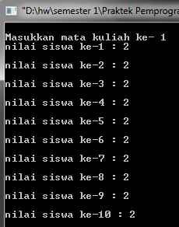

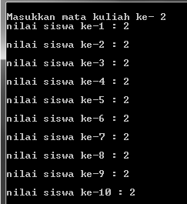

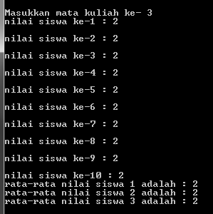

1. **Berikut merupakan capture program:**

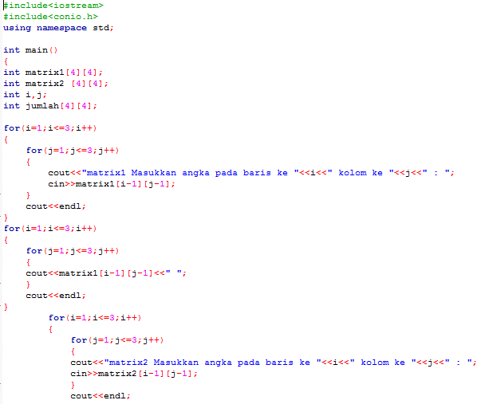

Sambungan

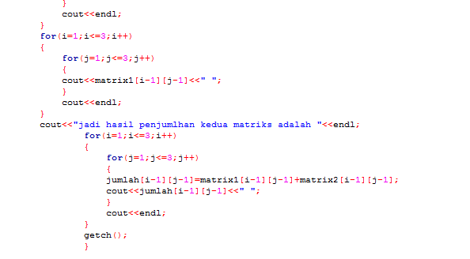

**Berikut merupakan analisis program:**

#include<iostream> // fungsi dan program yang dijalankan disimpan dalam pustaka iostream yang berfungsi untuk menjalankan perintah cout dan cin

#include<conio.h> // fungsi dan program yang dijalankan disimpan dalam pustaka conio yang berfungsi untuk menjalankan perintah clrscr dan getch.

using namespace std; // untuk membaca fungsi cout,cin,endl dalam sourcecode codeblock

int main() // merupakan judul fungsi, tanda () berarti fungsi tidak memiliki parameter

{ // awalan dalam statement program

int matrix1[4][4]; // deklarasi data integer dengan memberikan muatan berupa nilai kedalam parameter.

int matrix2 [4][4]; // deklarasi data integer dengan memberikan muatan berupa nilai kedalam parameter

int i,j; // deklarasi data integer.

int jumlah[4][4]; // deklarasi data integer dengan memberikan muatan berupa nilai kedalam parameter

for(i=1;i<=3;i++) // perintah yang digunakan untuk mengulang statemen jika diketahui jumlah perulangan yang akandilakukan*.*

{ // awalan dalam statement program

for(j=1;j<=3;j++) // perintah yang digunakan untuk mengulang statemen jika diketahui jumlah perulangan yang akandilakukan*.*

{ // awalan dalam statement program

cout<<"matrix 1 pada baris ke "<<i<<" kolom ke "<<j<<" : "; //menampilkan statement.

cin>>matrix1[i-1][j-1]; // memasukkan data integer.

} // akhir dalam statement program

cout<<endl; // menampilkan statement.

} // akhir dalam statement program

for(i=1;i<=3;i++) // perintah yang digunakan untuk mengulang statemen jika diketahui jumlah perulangan yang akandilakukan*.*

{ // awalan dalam statement program

for(j=1;j<=3;j++) // perintah yang digunakan untuk mengulang statemen jika diketahui jumlah perulangan yang akandilakukan*.*

{ // awalan dalam statement program

cout<<matrix1[i-1][j-1]<<" "; // menampilkan statement.

} // akhir dalam statement program

cout<<endl; // menampilkan statement.

} // akhir dalam statement program

for(i=1;i<=3;i++) // perintah yang digunakan untuk mengulang statemen jika diketahui jumlah perulangan yang akandilakukan*.*

{ // awalan dalam statement program

for(j=1;j<=3;j++) // perintah yang digunakan untuk mengulang statemen jika diketahui jumlah perulangan yang akandilakukan*.*

{ // awalan dalam statement program

cout<<"matrix 2 pada baris ke "<<i<<" kolom ke "<<j<<" : "; // menampilkan statement.

cin>>matrix2[i-1][j-1]; // memasukkan data integer.

} // akhir dalam statement program

cout<<endl; // menampilkan statement.

} // akhir dalam statement program

for(i=1;i<=3;i++) // perintah yang digunakan untuk mengulang statemen jika diketahui jumlah perulangan yang akandilakukan*.*

{ // awalan dalam statement program

for(j=1;j<=3;j++) // perintah yang digunakan untuk mengulang statemen jika diketahui jumlah perulangan yang akandilakukan*.*

{ // awalan dalam statement program

cout<<matrix1[i-1][j-1]<<" "; // menampilkan statement.

} // akhir dalam statement program

cout<<endl; // menampilkan statement.

} // akhir dalam statement program

cout<<"maka hasil dari penjumlahan kedua matriks ialah "<<endl; // menampilkan statement.

for(i=1;i<=3;i++) // perintah yang digunakan untuk mengulang statemen jika diketahui jumlah perulangan yang akandilakukan*.*

{ // awalan dalam statement program

for(j=1;j<=3;j++) // perintah yang digunakan untuk mengulang statemen jika diketahui jumlah perulangan yang akandilakukan*.*

{ // awalan dalam statement program

jumlah[i-1][j-1]=matrix1[i-1][j-1]+matrix2[i-1][j-1]; // suatu proses dalam program

cout<<jumlah[i-1][j-1]<<" ";// menampilkan statement.

} // akhir dalam statement program

cout<<endl; // menampilkan statement .

} // akhir dalam statement program

getch(); // merupakan fungsi untuk menampilkan hasil output saat proses run.

} // akhir dalam statement program

**Berikut merupakan algoritma program:**

1. Start
2. Definisikan variabel matrix1 dengan muatan [4] [4].
3. Definisikan variabel matrix2 dengan muatan [4] [4]
4. Deklarasi variabel 1 dan j.
5. Definisikan fungsi variabel jumlah dengan muatan [4] [4].
6. for(i=1;i<=3;i++)
7. for(j=1;j<=3;j++)
8. cetak matrix 1 pada baris ke, tampilkan data integer i, cetak kolom ke, tampilkan data integer j, cetak :
9. masukkan data integer matrix1[i-1][j-1]
10. cetak fungsi endl
11. for(i=1;i<=3;i++)
12. for(j=1;j<=3;j++)
13. tampilkan data integer matrix1[i-1][j-1]
14. cetak fungsi endl
15. for(i=1;i<=3;i++)
16. for(j=1;j<=3;j++)
17. cetak matrix 2 pada baris ke, tampilkan data integer i, cetak kolom ke, tampilkan data integer j, cetak :
18. masukkan data integer matrix2[i-1][j-1].
19. Cetak fungsi endl
20. for(i=1;i<=3;i++)
21. for(j=1;j<=3;j++)
22. cetak data integer matrix1[i-1][j-1]
23. cetak fungsi endl
24. cetak maka hasil dari penjumlahan kedua matriks ialah dan cetak fungsi endl
25. for(i=1;i<=3;i++)
26. for(j=1;j<=3;j++)
27. jumlah[i-1][j-1]=matrix1[i-1][j-1]+matrix2[i-1][j-1].
28. Cetak data integer jumlah[i-1][j-1]
29. Cetak fungsi endl.
30. End.

**Berikut merupakan hasil output program:**

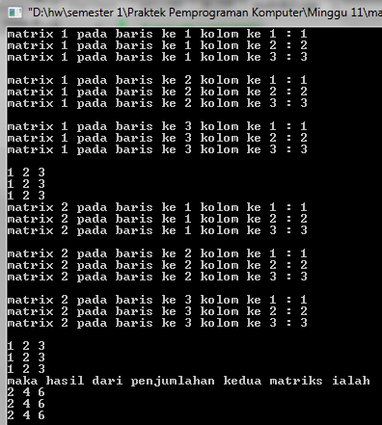

1. **Berikut merupakan capture program:**

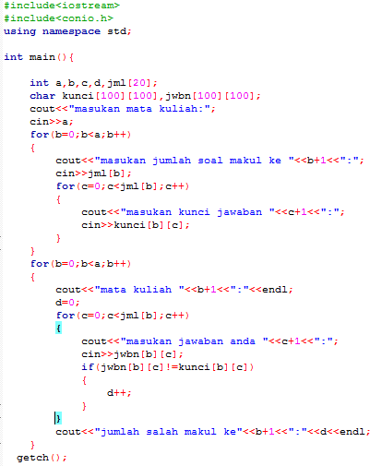

**Berikut merupakan analisis program:**

#include<iostream> // fungsi dan program yang dijalankan disimpan dalam pustaka iostream yang berfungsi untuk menjalankan perintah cout dan cin

#include<conio.h> // fungsi dan program yang dijalankan disimpan dalam pustaka conio yang berfungsi untuk menjalankan perintah clrscr dan getch.

using namespace std; // untuk membaca fungsi cout,cin,endl dalam sourcecode codeblock

int main() // merupakan judul fungsi, tanda () berarti fungsi tidak memiliki parameter.

{ // awalan dalam statement program

int a,b,c,d,jml[20]; // deklarasi data integer dengan memberikan muatan berupa nilai kedalam parameter

char kunci[100][100],jwbn[100][100]; // deklarasi data integer dengan memberikan muatan berupa nilai kedalam parameter

cout<<"masukan mata kuliah:"; // menampilkan statement.

cin>>a; // memasukkan data integer.

for(b=0;b<a;b++) // perintah yang digunakan untuk mengulang statemen jika diketahui jumlah perulangan yang akandilakukan*.*

{ // awalan dalam statement program

cout<<"masukan jumlah soal makul ke "<<b+1<<":"; // menampilkan statement.

cin>>jml[b]; // memasukkan data integer.

for(c=0;c<jml[b];c++) // perintah yang digunakan untuk mengulang statemen jika diketahui jumlah perulangan yang akandilakukan*.*

{ // awalan dalam statement program

cout<<"masukan kunci jawaban "<<c+1<<":";// menampilkan statement.

cin>>kunci[b][c]; // memasukkan data integer.

} // akhir dalam statement program

} // akhir dalam statement program

for(b=0;b<a;b++) // perintah yang digunakan untuk mengulang statemen jika diketahui jumlah perulangan yang akandilakukan*.*

{ // awalan dalam statement program

cout<<"mata kuliah "<<b+1<<":"<<endl; // menampilkan statement.

d=0; // masukkan nilai kedalam data integer(variabel).

for(c=0;c<jml[b];c++) // perintah yang digunakan untuk mengulang statemen jika diketahui jumlah perulangan yang akandilakukan*.*

{ // awalan dalam statement program

cout<<"masukan jawaban anda "<<c+1<<":"; // menampilkan statement.

cin>>jwbn[b][c]; // memasukkan data integer.

if(jwbn[b][c]!=kunci[b][c]) // fungsi pengandaian yang akan mengerjakan statement pertama jika memiliki nilai kebenaran 1 dan akan mengerjakan statement kedua jika memiliki nilai kebenaran 0.

{ // awalan dalam statement program

d++; // suatu rumus yang akan menambahkan satu digit nilai terhadap variabel d.

} // akhir dalam statement program

} // akhir dalam statement program

cout<<"jumlah salah makul ke"<<b+1<<":"<<d<<endl; // menampilkan statement.

} // akhir dalam statement program

getch(); // merupakan fungsi untuk menampilkan hasil output saat proses run.

} // akhir dalam statement program

**Berikut merupakan algoritma program:**

1. Start
2. Deklarasikan variabel a,b,c,d dan definisikan variabel jml dengan muatan [20].
3. Definisikan variabel kunci dengan muatan [100] [100], dan Definisikan fungsi variabel jwbn dengan muatan [100] [100]
4. Cetak masukan mata kuliah:
5. Masukkan data integer a.
6. for(b=0;b<a;b++)
7. cetak masukan jumlah soal makul ke dan tampilkan data integer d+1
8. masukkan data integer jml[b].
9. for(c=0;c<jml[b];c++)
10. cetak masukan kunci jawaban dan tampilkan data integer c+1.
11. Masukkan data integer kunci[b][c]
12. for(b=0;b<a;b++)
13. cetak mata kuliah, tampilkan b+1,cetak :, cetak fungsi endl.
14. d=0.
15. for(c=0;c<jml[b];c++)
16. cetak masukan jawaban anda, tampilkan data integer c+1, cetak :
17. masukkan data integer jwbn[b][c]
18. if(jwbn[b][c]!=kunci[b][c])
19. d++.
20. Cetak jumlah salah makul ke, tampilkan b+1, cetak :, cetak fungsi endl.
21. end

**Berikut merupakan hasil output program:**

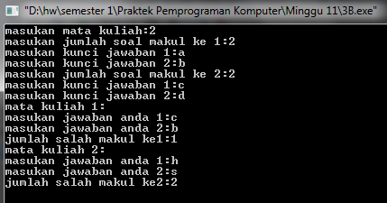

**DAFTAR PUSTAKA**

Berikut daftar pustaka:

Modul Pr Pemr Komp Minggu 11 Array 2D Gasal 1213.pdf